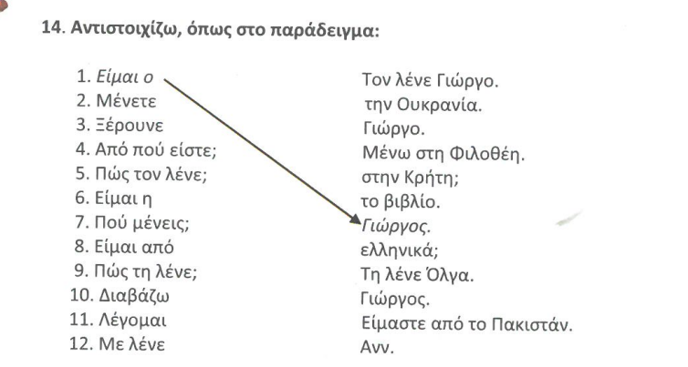

Vytvářejte otázky a odpovědi:

NOVÁ LÁTKA: GENITIV SG.

